
PLAN DE TRABAJO NT1/ NT2 Y 1º AÑO DE EDUCACIÓN BÁSICA
MES ABRIL
LICEO PARTICULAR MIXTO

Nombre del estudiante: _________________________________________ Curso:__________________________

Instrucciones:
- En este proyecto deberás trabajar con un adulto (mamá, papá, abuelo(a), hermano(a) mayor, etc)
- La mayoría de las actividades las observará en una presentación de diapositiva. Sólo algunas las trabajarás en un cuaderno, donde dibujarás o pegarás las actividades.
- Al regreso a clases deberás presentar a tu profesora el cuaderno con tus trabajos
- A continuación, están las tareas en las que debes escribir, marcar o dibujar. (Las que no aparecen en este archivo son las que ejecutas sin registrar nada)
- Primer parte:

Tarea 2
Escucha las oraciones que te leerá tu mamá y señala cuántas palabras tiene cada una y anota el número que corresponda sobre la línea.

• Una jirafa estornudó ______
• ¡Ay pobrecita se resfrió! _____
• Una bufanda amárrate ______

Tarea 3
Pinta tantos círculos como sílabas tenga cada palabra.
 | 
 | 

Tarea 4
Luego de leer el poema “¿Qué hacen las vocales? Responde las preguntas.

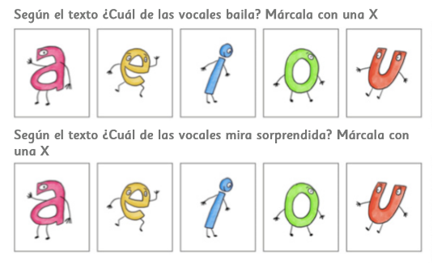

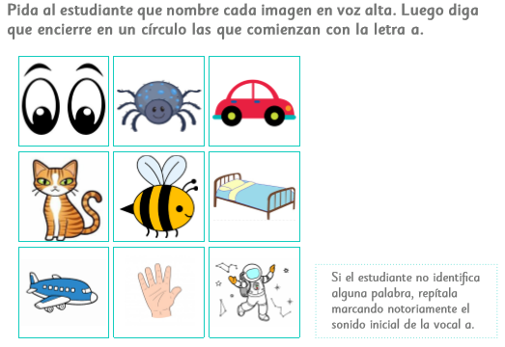 | 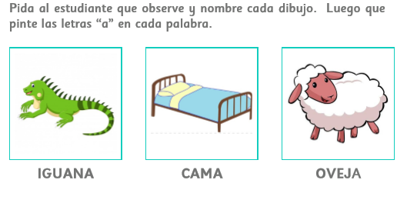

TAREA 5 Conversation

Escucha el diálogo y repite. Graba un audio con tus propias palabras repitiendo el diálogo.

A: Good morning!
B: Good morning!
A: What’s your name?
B: My name is Mark.
A: What’s your name?
B: My name is Peter. Goodbye Peter!
A: Goodbye Mark!

Alternativa B: Crea 2 marioneta de papel o con un calcetín y actua la conversación

TAREA 6
SCHOOL SUPPLIES (ÚTILES ESCOLARES)

Ve el video a continuación:
https://www.youtube.com/watch?v=41cJ0mqWses

¿Cuál es el significado en español de las siguientes palabras?: (no tienes que escribirlas, solo decirlas en español)

Pencil , sharpener, eraser, ruler, book, scissors, chair, desk, pen, bag

Repite lo que escuchas en el video. Con ayuda de un adulto graba tu repetición en un audio.

